Русская народная сказка

У страха глаза велики

Автор – народ.

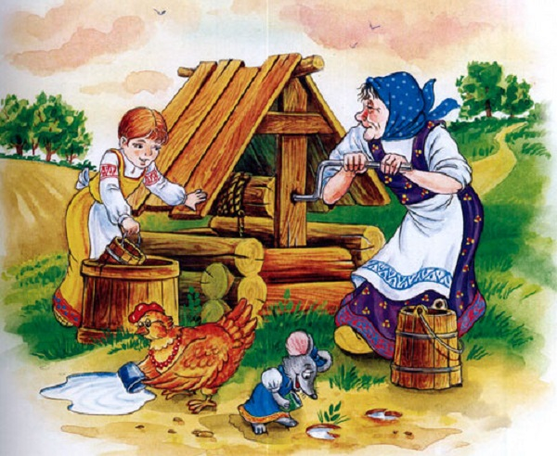

1. Отметь правильный ответ.
Это произведение –
- стихотворение
- сказка
- рассказ

2. Дополнить словосочетания:
Бабушка –
Внучка –
Курочка –
Мышка –
(хохотушка, старушка, норушка, клохтушка)

3. Объясни слово. Допиши предложение.

Водоносы – люди, которые ________________________________________

4. Дополнить предложения, используя текст книги.

Бабушка брала воду из ……………., внучка из ………….,
курочка из …………….., а ………….. из следа от поросячьего копытца.

5. Ответь на вопросы:

- О ком эта сказка?
__________________________________________________
- Куда они ходили каждый день?
__________________________________________________
- Кто напугал водоносов?
__________________________________________________
6. Отметь пословицу, которая подходит к этой сказке.
- Испугавшись, видишь то чего нет.
- Без труда не вытащить и рыбку из пруда.
- Ученье свет, а неученье – тьма.

7. Подобрать из текста и записать предложения к картинке.

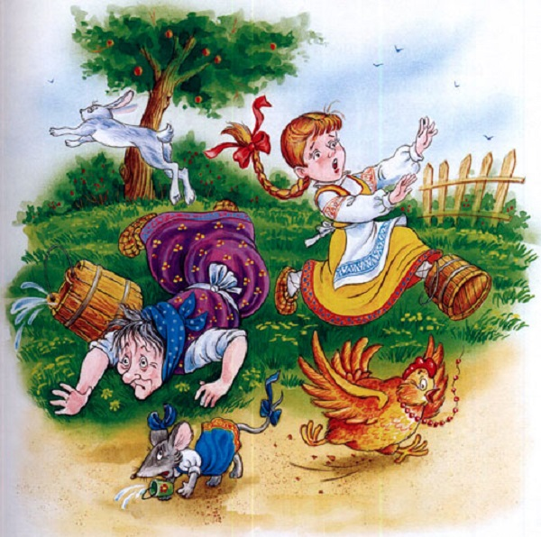
____________________________________________________________________________________________________________________________________
__________________________________________________________________

8. Раскрась рисунки и укажи стрелкой, где чьё ведро.
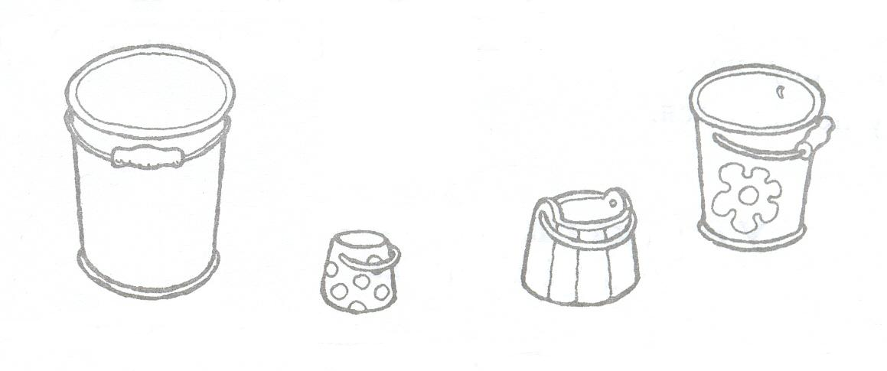
бабушка внучка курочка мышка

